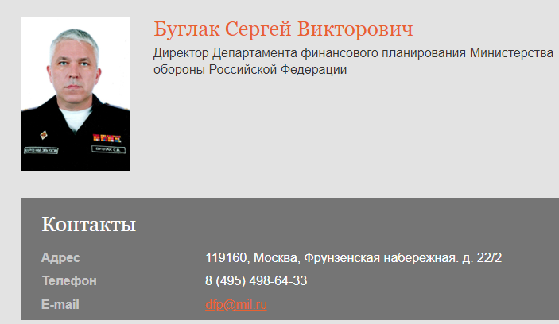
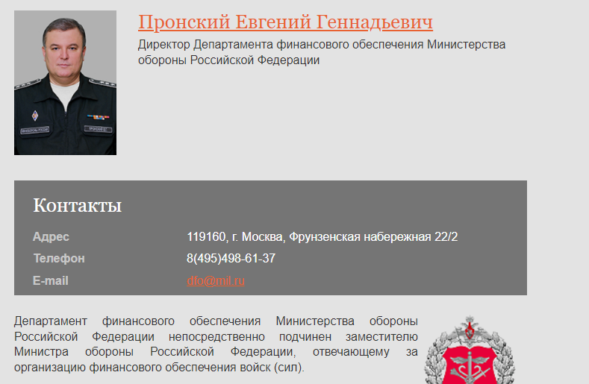
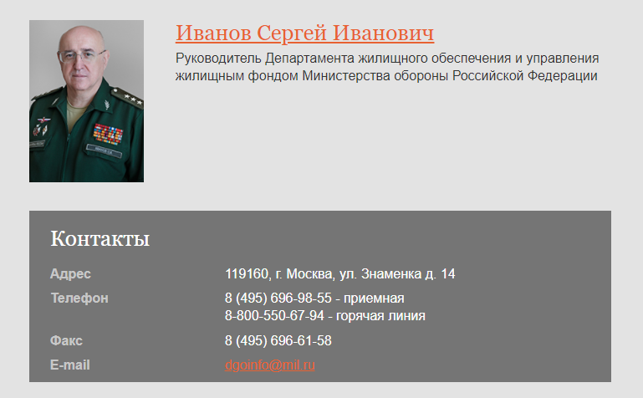
Директору Департамента финансового планирования МО РФ Буглак С.В.
копия: Директору Департамента финансового обеспечения МО РФ Пронскому Е. Г.
Руководителю Департамента жилищного обеспечения МО РФ Иванову С. И.
от ФИО
проживающего по адресу: ………………….
телефон: …………………
адрес эл. почты: …………………
Заявление
Я, ФИО, личный номер У-0000000, прохожу военную службу в в/ч……… в ……………………. Призван на военную службу 00.00.0000г. ……..
00.00.0000г. Решением начальника отделения (территориальное, г………..) ФГКУ «Востокрегионжильё» МО РФ № ……. был признан нуждающимся в жилом помещении предоставляемом по договору социального найма и включен в Единый реестр военнослужащих, принятых на учет нуждающихся в жилых помещениях.
На основании ст. 15 ФЗ РФ от 27.05.1998г. №76 «О статусе военнослужащих» имею право на получение жилищной субсидии.
Заявление о предоставлении мне жилищной субсидии с указанием банковских реквизитов мною подано в отделение (территориальное, г. …………) ФГКУ «Востокрегионжильё» МО РФ своевременно.
По настоящее время жилищная субсидия мною не получена.
Согласно п. 10 Инструкции о предоставлении военнослужащим – гражданам Российской Федерации, проходящим военную службу по контракту в Вооруженных Силах Российской Федерации, утверждённой приказом Министра обороны Российской Федерации от 30 сентября 2010 года № 1280, учет военнослужащих, нуждающихся в жилых помещениях, ведется по очередности исходя из даты принятия их на учет.
Приложение № 4 к Приказу Министра обороны РФ от 30.09.2010г. № 1280 (Реестр военнослужащих, принятых на учет нуждающихся в жилых помещениях, предоставляемых по договору социального найма) предусматривает порядковый номер военнослужащего, принятого на учет нуждающихся в предоставлении жилого помещения по договору социального найма.
Вышеуказанные нормы свидетельствует о том, что учёт нуждающихся в получении жилья осуществляется по очерёдности, то есть в определённой последовательности соблюдения очереди, что подразумевает собой наличие порядковых номеров у очередников.
В связи с тем, что на официальном сайте Министерства обороны РФ отсутствуют необходимые сведения, прошу:
Сообщить мой порядковый номер в общей очереди на получение жилищной субсидии и сведения о планируемой дате предоставления жилищной субсидии.
Сообщить, в каком объеме были истребованы денежные лимиты на выплату жилищных субсидий для ФГКУ «Востокрегионжильё» МО РФ с 1.01.2021г. и должностное лицо (должность, ФИО), ответственное за истребование указанных лимитов.
В случае, если лимиты были истребованы в меньшем объеме чем требуется, прошу указать должностное лицо (должность, ФИО), которое отказало в выделении лимитов бюджетных средств, в необходимом объеме.
В соответствии с ФЗ РФ от 22.05. 2006года № 59 «О порядке рассмотрения обращения граждан РФ», ответ прошу выслать по адресу электронной почты:.........
"___" __________2021 г
С уважением, Воинское звание _________ / ФИО

